Смотрим мультфильмы
о Великой отечественной войне

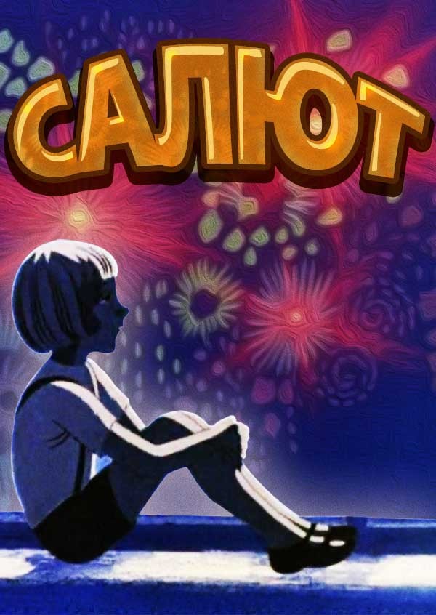
Очень важно помнить историю своей Родины – особенно ее печальные и знаковые страницы. Рассказывать своим детям о Великой Отечественной войне можно по-разному. Можно сводить в музей или на тематическую выставку, можно почитать вместе военные стихи или прозу, а можно показать мультфильмы.
Мультфильм «Салют»
В праздничный весенний день мальчонка вместе со своим папой ждут салют. Глядя из окна, малыш заметил прогуливающегося с детьми бородатого дедушку. Оказывается, что у главного героя дедушка никогда не носил бороды и так никогда и не был стареньким, ведь молодым погиб на войне, сражаясь за родную страну и близких.
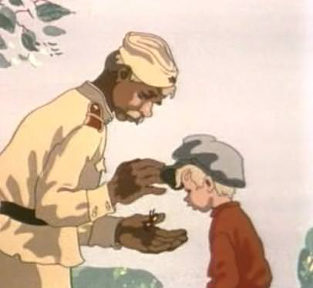
Мультфильм «Солдатская сказка»
Когда Петр уходил воевать с фашистами на фронт, сын подарил ему пойманного возле родного дома жука-носорога, которого солдат взял с собой. Теперь им предстоит окунуться в сражения и бои, увидеть, как небо становится черным из-за пороха и вражеской осады, а пули будут кружить вокруг них сотнями. Но они обязательно вернуться туда, где их ждут. Жук оказался хорошим, надежным другом и даже однажды спас Петру жизнь.
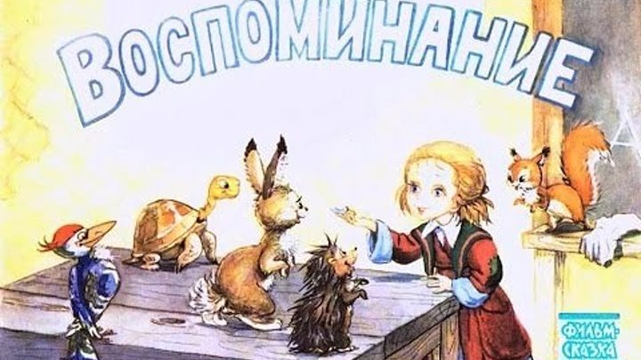
Мультфильм «Воспоминание»
Бабушка провожает внучку в первый класс и невольно вспоминает свои школьные годы, которые пришлись на разгар войны. Этот мультфильм посвящен детям войны.

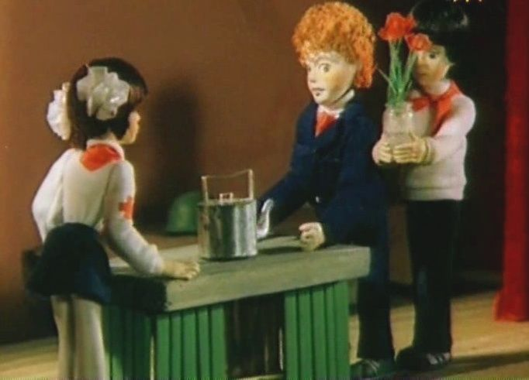
Мультфильм «Солдатская лампа»
Готовились как-то пионеры обычной школы ко Дню Победы. Каждый ученик принес в класс по одной вещи, связанной с событиями военных лет. Так в школе оказалась солдатская лампа, сделанная из простого патрона.

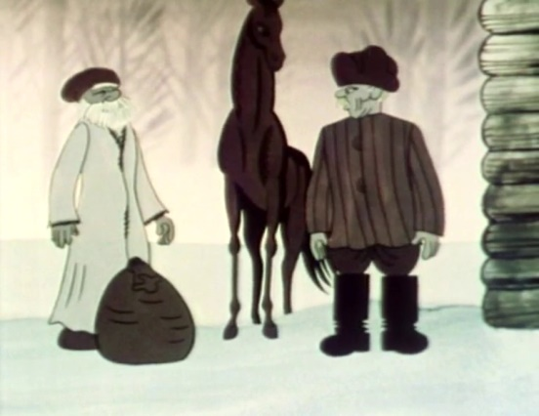
Мультфильм «Теплый Хлеб»
Великая Отечественная Война принесла в Бережки беды и разрушения. В боях, на окраине села была ранена лошадь. Выздоровев, она помогла крестьянам с ремонтом старой мельницы, на которой, впервые за долгое время войны, смололи первый хлеб. Только Филька, во всем селе был почему-то недоволен. Его равнодушие и неблагодарность навлекла холод и вьюгу. Только осознав ошибку он изменил ход событий.

